**MANUAL BÁSICO DE OPERAÇÃO**

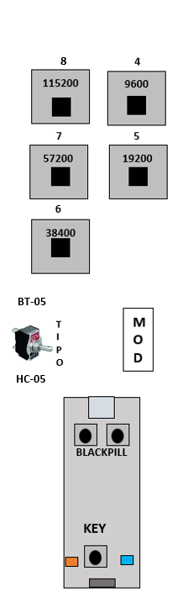

Ao ligar o Blackpill, o programa entra no modo verificação. Neste modo, quando pressionado um botão, o LED piscará o número de vezes indicado no rótulo do botão se estiver configurado naquela velocidade. Se não estiver configurado na velocidade indicada no rótulo do botão, o LED piscará 10 vezes bem rapidamente.

**9**

Pressionando a chave **KEY** no modulo BlackPill, o LED azul se apaga e o programa entra no modo de alteração da baudrate. Pressionado qualquer botão de seleção de baudrate, o programa altera a baudrate para o valor correspondente ao botão e o LED piscará o número de vezes corresponde e o módulo BlackPill reinicia. Se o modulo já estiver na velocidade/baudrate que se deseja, o led piscará 10 vezes rapidamente.  
  
Colocando a chave **TIPO** na posição **BLE**, o modulo BlackPill é habilitado a controlar a baudrate de módulos BLE nome BT-05. Na posição  **BLU** Desligada a chave TIPO, o modulo BlackPill é habilitado a controlar a baudreate de módulos Bluetooth modelo HC-05.

**KEY**

Para alterar a baudrate no tipo BLE com nome BT-05:

**4 – AT+BAUD4\r\n-> 9600 baud -> 4 piscadas**

**5 – AT+BAUD5\r\n -> 19200 baud -> 5 piscadas**

**7**

**6 – AT+BAUD6\r\n -> 38400 baud -> 6 piscadas**

**7 – AT+BAUD7\r\n -> 57600 baud -> 7 piscadas**

**8 – AT+BAUD2\r\n -> 115200 baud -> 8 piscadas**

Para consultar a baudrate: **AT+BAUD\r\n**

Para alterar a baudrate no tipo Bluetooth modelo HC-05 e nome HC-05:

**6 6**

**4 – AT+UART=9600,0,0\r\n -> 9600 baud -> 4 piscadas**

**5 – AT+UART=19200,0,0\r\n -> 19200 baud -> 5 piscadas**

**7**

**6 – AT+UART=38400,0,0\r\n -> 38400 baud -> 6 piscadas**

**7 – AT+UART=57600,0,0\r\n -> 57600 baud -> 7 piscadas**

**8 – AT+UART=115200,0,0\r\n -> 115200 baud -> 8 piscadas**

Para consultar a baudrate: **AT+UART?\r\n**

**KEY**